第十四章 欧姆定律
一、电 阻
【基础训练】
1．导体的电阻是导体本身的一种性质，它的大小决定于导体的_______、_______和横截面积，还与导体的温度有关。
2．电阻是_______的一种性质，导体的电阻越大，表示导体对_______的阻碍作用越大。
3．铅笔芯是由石墨和黏土混合制成的。不同类型的铅笔的笔芯软硬程度不同，其中6H的铅笔芯最硬，6B的铅笔芯最软，HB的铅笔芯软硬居中。铅笔芯是导体，那么铅笔芯的电阻大小与其软硬度是否有关呢？小明用如图所示的装置探究这个问题。他先后将6B、HB和6H的铅笔芯分别接入电路A、B两点间，通过观察______________可比较出三者电阻的大小。用此方法比较电阻大小的依据是_______。他选取的这三支铅笔芯应满足的条件是_____________________。
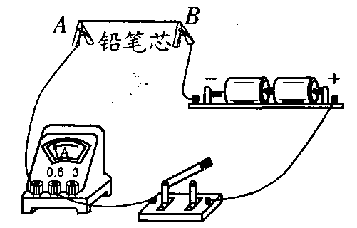
4．两只灯泡的灯丝长度相同，都用钨制成，其中灯泡甲的灯丝较细，灯泡乙的灯丝较粗，它们的电阻相比较，则 ( )
A．甲的电阻较大 B．乙的电阻较大
C．甲、乙的电阻一样大 D．无法比较
5．关于铜导线，下列说法正确的是 ( )
A．铜导线是导电能力最好的导线
B．铜导线均匀拉长后，电阻变小
C．铜导线截成两段后并成一根使用，电阻变小
D．铜导线的温度升到足够高时，电阻为零
6．由同种材料制成的a、b、c三根导线，已知a与b粗细相同但a比b长，c与b一样长但c比b粗，则它们的电阻 ( )
A．a最大 B．b最大
C．c最大 D．无法比较
7．如图所示的电子体温计通过流过半导体制成的感温头的电流来反映人的体温，这是利用半导体 ( )
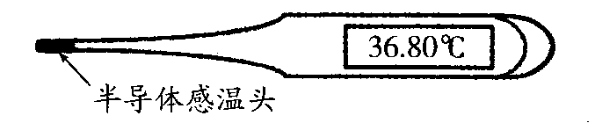
A．良好的导电特性
B．良好的绝缘特性
C．电阻随温度变化而变化的特性
D．电阻随光照变化而变化的特性
8．如图所示，AB、BC是由同种材料制成的长度相同、横截面积不同的两段导体，将它们串联后连入电路中，比较这两段导体的电阻及通过它们的电流大小有 ( )
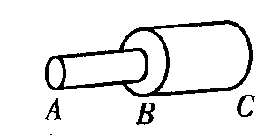
A．R_{AB}>R_{BC}，I_{AB}<I_{BC}
B．R_{AB}<R_{BC}，I_{AB}＝I_{BC}
C．R_{AB}>R_{BC}，I_{AB}＝I_{BC}
D．R_{AB}＝R_{BC}，I_{AB}<I_{BC}
9．一根合金丝的电阻为R，要使连入电路中的合金丝的电阻变大，可采取的措施是 ( )
A．将这根合金丝对折后连入电路中
B．将这根合金丝一分为二，用其中的一根连入电路
C．增大合金丝两端的电压，或减小通过合金丝中的电流
D．将这根合金丝均匀拉长后再接入电路
【提优拔尖】
10．一般情况下，下列物体：①橡皮擦、②铅笔芯、③塑料尺、④钢尺、⑤盐水、⑥食用油，其中属于导体的是_______，属于绝缘体的是_______。（只填序号）
11．白炽灯用久后灯丝变细。灯丝变细是_______现象（填物态变化名称）；灯丝变细，电阻变_______。
12．农村电网改造过程中，将细导线换成粗导线。这种方法是通过增大导体的横截面积来_______电阻。导体电阻不仅与导体的材料和横截面积有关，还与导体的_______有关（不考虑温度对电阻的影响）。
13．用电源、灯泡、导线、开关和钨丝组成如图所示的电路，闭合开关，小灯泡发光；再用酒精灯对钨丝加热，会发现灯泡亮度变_______，原因是钨丝的温度升高其电阻变_______。
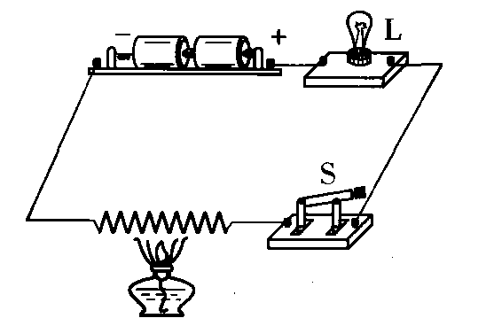
14．小明在研究导体电阻与温度的关系时，在不同时刻测量了一段锰铜合金线的电阻，其电阻与时间的关系图象如图所示，与时刻t₂相比较，时刻t₁的温度较_______（高／低／一样高）。
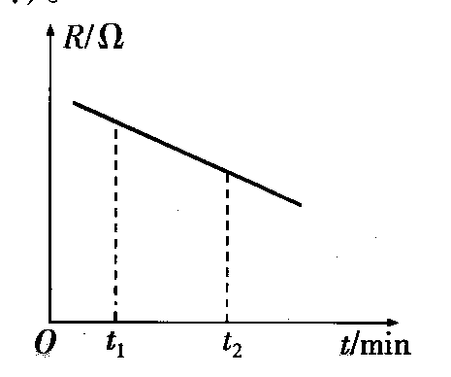
15．在研究物质的导电性时，采用如图所示的实验电路。用酒精灯对着取自白炽灯的玻璃芯柱加热，灯泡L会慢慢亮起来。对此，以下叙述正确的是 ( )
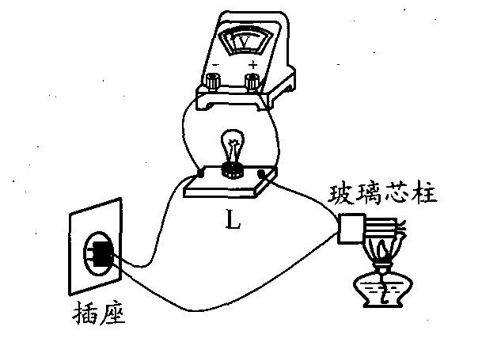
A．玻璃芯柱和灯泡L是并联的
B．电压表的示数将逐渐变大
C．通过灯泡的电流要比通过玻璃芯柱的电流大
D．加热过程中，玻璃芯柱的电阻随温度升高而增大
16．小明用如图所示的器材探究“影响电阻大小的因素”。a、b为长度一样的镍铬合金丝，b比a的横截面积大。关于此实验，下列说法正确的是 ( )
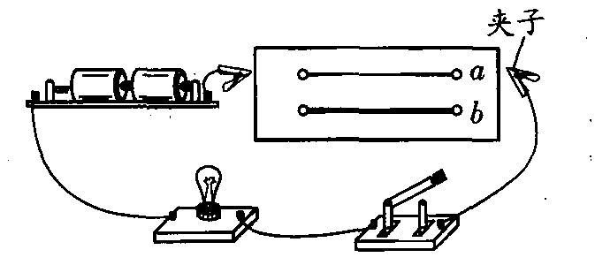
A．小灯泡越亮，表示接入的合金丝电阻越大
B．利用此装置只能探究导体电阻大小和横截面积的关系
C．利用此装置能探究导体电阻大小和横截面积、长度的关系
D．为了准确比较两条合金丝的电阻，可在电路中串联一个电压表
17．如图所示，AC、EG分别为长度和粗细都相同的锰铜合金丝和镍铬合金丝，B、F分别为这两段电阻丝的中点，张明同学用该装置做“探究决定电阻大小的因素”实验，记录数据见下表：
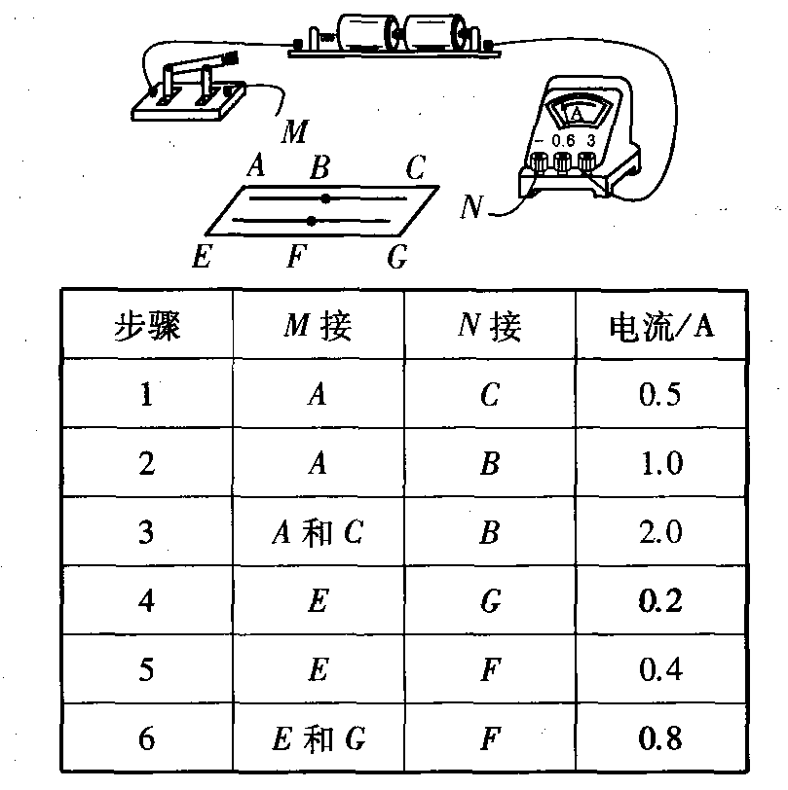
(1)比较步骤______________得出结论：导体电阻的大小与材料有关；
(2)比较步骤1和2（或4和5），得出结论：______________；
(3)比较步骤2和3（或5和6），得出结论：______________；
(4)张明同学在完成上述实验后，将M同时接到A和E，N同时接到C和G，电流表的示数为0.7 A，再与步骤1与4的结果相比较，又悟出一个电流规律：______________；
(5)实验时通过观察电流表示数来比较电阻丝电阻的大小，下列实验中也用到这种研究方法的是( )
A．根据物质在常温下的形状和体积是否固定，可将物质分为三种状态
B．通过观察木块被运动物体碰撞后移动距离的大小，可比较运动物体动能的大小
C．水压使水管中形成水流，类似地，电压使电路中形成电流
D．研究滑动摩擦力的大小与压力大小的关系，应控制接触面的粗糙程度相同
18．小明同学想比较金属材料甲和金属材料乙哪个更容易导电。现有金属材料甲和金属材料乙制成的各种不同规格的金属丝，规格如下表所示，请你帮助小明同学完成下面的实验方案。
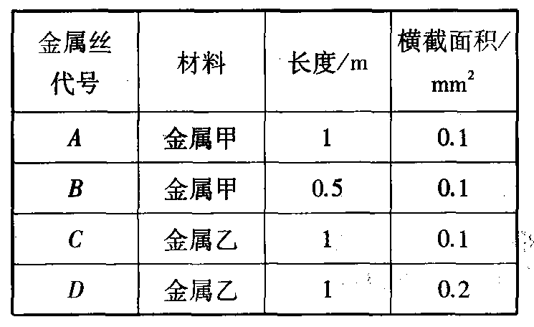
(1)请在虚线框内画出实验电路图（用“”表示金属丝）。
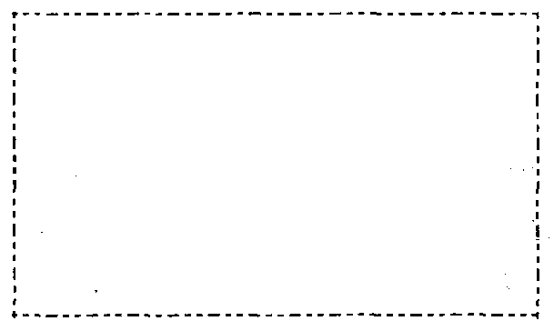
(2)根据实验电路，实验器材除金属丝、干电池、开关、导线外，还必须选用什么器材？
(3)为达到实验目的，写出实验应选取的金属丝（只需填字母代号）。
(4)通过实验，写出你是如何判断哪种金属材料更容易导电的？

参考答案
1．材料 长度
2．导体本身 电流
3．电流表示数的大小 电压一定，电流越大，电阻越小 粗细相同、长度相同
4—9 ACACCD
10.②④⑤ ①③⑥
11．升华 大
12．减小 长度
13．暗 大
14．高
15．B
16．C
17．(1)1和4（或2和5或3和6） (2)导体的材料和横截面积相同时，导体越长，电阻越大 (3)导体的材料和长度相同时，导体的横截面积越大，电阻越小 (4)并联电路干路中的电流等于各支路中电流之和 (5)B
18．(1)如图所示
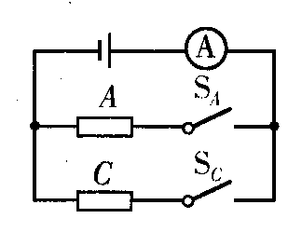
(2)电流表 (3)A、C (4)只闭合S_{A}，读出电流表的示数I_{A}；只闭合Sc，读出电流表的示数Ic；将I_{A}和Ic的大小进行比较，电流大的导电性能好

